VERANSTALTUNGSINFORMATION

Buchpräsentation „SALZKAMMERGUT - Seen“
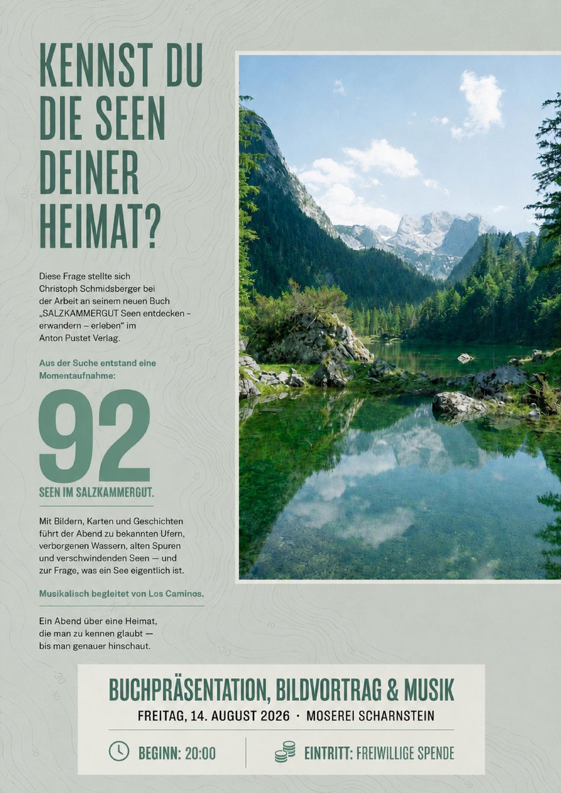 | Christoph Schmidsberger präsentiert sein neues Buch „SALZKAMMERGUT - Seen“. Der im Almtal aufgewachsene Autor nimmt das Publikum mit Bildern, historischen Karten und persönlichen Geschichten auf eine Reise zu 92 Seen im gesamten Salzkammergut - von bekannten Ufern bis zu verborgenen und teilweise verschwindenden Gewässern. Musikalisch begleitet wird der Abend von Los Caminos.  Datum  Freitag, 14. August 2026  Beginn  20.00 Uhr  Ort  CONTI in der Moserei  Adresse  Kalkofen 6a, 4644 Scharnstein  Musikalische Begleitung  Los Caminos  Veranstaltungsseite auf salzkammergut.at  Buch beim Verlag Anton Pustet

92  Seen | 37  Touren | Los Caminos  Musikalische Begleitung

